Содержание
Приложение 1. Диагностика
Страницы
- Методика «Оценка мотивации на успех» А. Айзенка, модификация
Г. В. Резапкиной …………………………………………………………………….. 2-3
- Тест на языковый интеллект (автор идеи -немецкий психолог Вильям Штерн)…….3-4
- Подходы к выявлению лингвистической одаренности и способностей к иностранным языкам ……………………………………………………………………………………..4-5
- Мониторинг степени удовлетворенности родителей качеством образовательных услуг в системе школьного образования…………………………………………………………..6

Приложение 2. Методические рекомендации «Методы и формы оценивания достижений обучающихся во внеклассной деятельности»

- Метод самооценки ……………………………………………………………………..7-8
- Метод взаимоконтроля………………………………………………………………...8-9
- Оценочная таблица “Stages in doing a project” (промежуточный мониторинг) ……9-10
- Метод самооценки «Пять пальцев» (проектная деятельность
в начальной школе)…………………………………………………………………….11
- Рефлексия. Прием «Круги на воде»…………………………………………………… 11
- Конкурс шпаргалок (A cheating list)……………………………………………………12
- Методы критического мышления………………………………………………………12
- Метод портфолио (языковой)…………………………………………………… …….13-22

Приложение 1
- Методика «Оценка мотивации на успех» А. Айзенка, модификация Г. В. Резапкиной
Если вы согласны с утверждением, поставьте в бланке рядом с его номером плюс, если не согласны – минус.
1. | 2. | 3. | 4. | 5. | 6. | 7. | 8.
9. | 10. | 11. | 12. | 13. | 14. | 15. | 16.
17. | 18. | 19. | 20. | 21. | 22. | 23. | 24.
25. | 26. | 27. | 28. | 29. | 30.

№ | содержание
1 | Меня раздражает, если я не могу выполнить задание на все 100%.
2 | Когда я работаю, это выглядит так, будто я все ставлю на карту.
3 | Когда возникает проблема, я чаще всего принимаю решение одним из последних.
4 | Когда у меня два дня подряд нет дела, я теряю покой
5 | В некоторые дни мои успехи ниже средних.
6 | По отношению к себе я более строг, чем по отношению к другим.
7 | Я более доброжелателен, чем другие.
8 | Когда я отказываюсь от трудного задания, то потом жалею об этом.
9 | В процессе работы я нуждаюсь в небольших паузах для отдыха
10 | Меня больше привлекает другая работа, чем та, которой я занят.
11 | Порицание стимулирует меня сильнее, чем похвала.
12 | Я знаю, что меня считают человеком дела
13 | Препятствия делают мои решения более твердыми.
14 | У меня легко вызвать честолюбие.
15 | Когда я работаю без вдохновения, это обычно заметно.
16 | Иногда я откладываю то, что должен был сделать сейчас.
17 | Нужно полагаться только на самого себя.
18 | В жизни мало вещей, более важных, чем деньги.
19 | Всегда, когда мне предстоит выполнить важное задание, я ни о чем другом не думаю.
20 | Я менее честолюбив, чем многие другие.
21 | В конце каникул я обычно радуюсь, что скоро пойду в школу.
22 | Когда я расположен к работе, я делаю ее лучше, чем другие
23 | Мне проще и легче общаться с людьми, которые могут упорно работать.
24 | Мне приходится выполнять сложную работу чаще, чем другим
25 | Когда мне приходится принимать решение, я стараюсь делать это как можно лучше
26 | Мои друзья иногда считают меня ленивым
27 | Мои успехи в какой-то мере зависят от моих коллег
28 | Я обычно обращаю мало внимания на свои достижения.
29 | Моя работа дает большие результаты, чем работы других.
30 | Многое, за что я берусь, я не довожу до конца.

Результат
Сложите положительные ответы на вопросы 1, 2, 3, 4, 6, 7, 8, 9, 11, 12, 13, 14, 17, 18, 21, 22, 23, 24, 25, 27, 29 и отрицательные ответы на вопросы 5, 10, 15, 16, 19, 20, 26, 28, 30. Подсчитайте сумму набранных баллов.
Интерпретация результатов теста:
от 1 до 7 баллов: низкая мотивация к достижению успеха;
от 8 до 15 баллов: средний уровень мотивации к достижению успеха;
от 16 до 20 баллов: высокий уровень мотивации к достижению успеха.

- Тест на языковый интеллект (автор идеи -немецкий психолог Вильям Штерн)

Этот тест предназначен для определения уровня языкового интеллекта обучающихся.. Тест состоит из заданий, которые представляют собой нахождение одинаковых по значению слов, аналогий, правильного звучания пословиц, а также проверку памяти на слова. Для выполнения заданий этого теста требуется не только языковое чутье, но и аналитические способности.
Цель - выявить языковые способности
Время - 7 минут.
1. Отметьте слово, которое не подходит по значению.
автобус / грузовик / автомобиль / вертолет
2. В каждой из последующих комбинаций букв скрыто название животного. Определите, какое из них не подходит по значению. АЛКЕБ / РЛКИКО / СИВЯНЬ / ОКАКШ
3. Как заканчивается пословица? Не рой другому яму...
а то выроют тебе. / и сам в нее не упадешь. / сам в нее попадешь. / так будешь сам умней.
4. Отметьте слово, которое не подходит по смыслу к другим словам.
воздух / крыло / керосин / экскаватор
5. Как заканчивается пословица? Кто рано встает...
тот добро наживет / тому Бог подает / тот день бережет / тот долго живет
6. Если переставить буквы АСИВЛ, то что получится ?
страна / животное / река / город
7. Какое из слов, полученных из комбинации букв, не означает название профессии?
ЕРЕНИЖН / РКДОЕИРТ/ АЧВР / ИГРПРОМСМТА
8. В комбинации букв представлены названия городов. Отметьте город, который расположен не на территории России.
БТОМВА / ДАМРДИ / РОГБЕДОЛ / РЬЕПМ
9. Какое из слов не подходит по смыслу другим?
пинцет / топор / молоток / тесак
10. Какая часть слова, присоединенная к данным, придает им смысл?
сино-, психо-, астро- фат / ним / анализ / лог
11. Какой частью заканчивается первое слово и начинается второе?
Пи(...)ос лот / рог / вол / гол
12. Вставьте в скобки часть слова, чтобы им кончалось первое слово и начиналось второе. Ру(...)ша да / ни / ка / су
13. Как заканчивается пословица? На что и клад...
если молод и богат. / если молод и женат. / если и так рад. / коль в семье лад.
14. Какое слово подходит по смыслу трем данным ? Урок, доска, дверь.
молоток / мел / пылесос / оборона
15. Какое из следующих утверждений представляет собой точку зрения?
Жизнь имеет начало и конец. Огурец на 90% состоит из воды. Искусственные волокна ухудшают качество нашей жизни. Океаны занимают две трети поверхности Земли.
Результаты:
Количество пунктов | Общая оценка
15 | отлично
14-13 | очень хорошо
12 | хорошо
11-10 | выше среднего
9 | средняя
8 | ниже среднего
7 | низкий
6- меньше | очень низкий

- Подходы к выявлению лингвистической одаренности и способностей к иностранным языкам
Объект изучения | Способ изучения
Речевая реактивность | Задание «цепочка» - написание существительного, затем подходящего к нему прилагательного, затем снова существительного, подходящего названному качеству и т. д. Без согласования по роду. Оценивается: эмоциональность и уникальность характеристики, яркость образа
Языковая готовность | Ассоциативный эксперимент: Задание «лукошко» (написание любых слов за ограниченное время)

Комплексный подход к изучению языковых задатков и способностей (Л. И. Сидоренкова. канд. псих. н., доцент кафедры психологии НовГУ.)
Речевая реактивность изучалась с помощью несложного задания «Цепочка»: начать с любого, первого пришедшего на ум существительного, затем написать подходящее к нему прилагательное, затем − снова существительное, к которому подходит названное качество, и так далее в течение трех минут без согласования по роду. Например, елка − зеленая − тоска − гнетущая − тишина − прозрачная − стекло − венецианское − кружево − белоснежное − покрывало − замечательное…
Время – 5 минут
Результат: количество словосочетаний =количеству баллов
Качественный показатель – например, Здесь можно показать, как считались баллы: 1, 1, 3 (зеленая тоска  известная метафора), 2, 4 (яркий метафоричный образ с выраженной эмоциональной окраской), 1, 2 (венецианское  уникальная характеристика стекла), 2  то же о кружеве, 2  яркий образ, 1, 2 (эмоциональная характеристика) Общий итог в баллах  21.

Языковую готовность можно проверить с помощью несложного задания «Лукошко»: в течение трех минут учащиеся должны написать любые слова. Учитывается вес каждой словесной реакции в баллах. Короткий вывод: всех испытуемых можно поделить условно на группы :
1. «ядерщиков», значительный разброс по форме и значению и полное отсутствие внешней логики
2. «периферистов» («первичные» слова, связанные с домом, родиной, родственниками; случайные словесные реакции, связанные по-видимому с внутренними доминантами по степени значимости,).
3. «ситуативистов», (описывают либо помещение, в котором находились; либо людей, сидящих поблизости и все, что с ними связано; либо фиксировались на какой-то внутренне значимой ситуации и ассоциировали на нее)

Вторая и третья категория более вероятно обладают способностями к языку: количество и качество словесных реакций явно отличалось от полученных результатов в первой группе.

- Мониторинг степени удовлетворенности родителей качеством образовательных услуг в системе школьного образования

Цель исследования - изучение удовлетворѐнности родителей качеством образовательных услуг (внеклассная работа по английскому языку).
Основные задачи исследования:
1. определить степень удовлетворѐнности качеством образовательных услуг по английскому языку в школе;
2. разработать рекомендации по улучшению качества образовательных услуг в школе.

Метод исследования: социологический метод анкетного опроса

Анкета
Уважаемые родители! Поделитесь, пожалуйста, вашим мнением об образовательном процессе в школе. Прочитайте внимательно каждое утверждение. Если вы с ним согласны, то поставьте рядом с номером вопроса знак «+», если не согласны, то знак «-».
№ | содержание | «+» «-«
1 | Организация внеклассной работы по английскому языку в нашей школе ориентирована на развитие личности каждого ребѐнка.
2 | Методы обучения и воспитательного воздействия по отношению к моему ребѐнку обычно приводят к хорошему результату.
3 | В нашей школе ученики и родители имеют право выбирать содержание образования (кружки, дополнительные занятия).
4 | Мой ребѐнок доволен уровнем проведения внеклассных мероприятий по английскому языку.
5 | Педагоги учитывают индивидуальные особенности моего ребѐнка.
6 | Учитель прислушивается к моему родительскому мнению и учитывает его.
7 | Мне приятно и интересно бывать на мероприятиях по английскому языку

Приложение 2
Методические рекомендации
«Методы и формы оценивания достижений обучающихся во внеклассной деятельности»
На этапе рефлексии эффективно использовать карточки, которые лежат на парте перед учащимися. Дети говорят 1-2 предложения по опоре (начальная школа).
I’m happy, because | I’m sad, because
I know new words | I don’t know all the words
I can ask questions well | I’m not active
I can answer questions well | I can’t ask questions very well
I’ve got 5,4 | I haven’t got 5,4
I’m active | I can’t answer questions very well
I can read well | I can’t read very well

В основной и старшей школе, как показывает опыт, целесообразно использовать метод самооценки. Учащиеся ставят «+» в колонках, которые отображают их результат работы на занятии
Self – assessment _______________________________
Tick the columns with your opinion

№ | contents | easy | OK | difficult | helpful | not helpful
1 | Revision of the previous scene
2 | Role play (introducing of heroes from Victoria Road
3 | Listening Strategies
4 | Useful expressions
5 | Listening to the dialogue
6 | Relaxation
7 | Discussing ideas after listening
8 | ex 4,p 91 (Right, wrong or don’t know)

Self – assessment _______________________________
Tick the columns with your opinion

activities/opinions | exciting | Helpful | Difficult | Easy | Enjoyable | important | OK
listening
discussing
speaking
writing
learning grammar
doing word-building exercises
reading
learning words

Для фиксации результата работы на дополнительном занятии учащимся предлагается карточка, в которой отмечают за какой вид деятельности он (она) получили оценку
Scale card ___________________________
№ | Contents | Result
1. | Revision of the story
2 | Role play (introducing of characters)
3 | Mutual assessment
4 | Making up a story
5 | Reading of strategies
6 | Discussing in pairs
7 | Exercise “Right, wrong or don’t know”

В старших классах на занятиях кружка можно использовать метод взаимоконтроля. Учащиеся анализируют сообщение по представленной презентации по образцу.
Assessment Card (mutual control)
Imagine you are an expert. Analyze the way of presenting according to the plan.

  - to introduce the characters (well, perfectly well, satisfactory)
  - the length was ( quite enough, not enough)
  - it was logically (organized, not quite organized )
  - to use informal style (yes, no)
  - to use a wide range of vocabulary appropriate to the topic (yes, no)
  - to use a wide range of grammatical structures appropriate to the topic (yes, no)
  - to use good rhythm and appropriate intonation patterns (yes, no)
  - to make (almost no mistakes), some mistakes in (grammar, phonetics, vocabulary)
  - the way of introducing was (unusual, emotional, interesting).
  - It’s worth of putting a (good, excellent, satisfactory) mark.

The presentation was (well, perfectly, satisfactory) done. The way of presenting was (not) usual, (interesting, emotional, meaningful). It is worthy of (good, excellent, satisfactory) mark.

В работе над проектом учащиеся сами анализируют вклад каждого участника проекта в общее дело. Результаты после обсуждения в группе отражали в оценочной таблице “Stages in doing a project” (промежуточном мониторинге), подстегивая тем самым не очень ответственных учеников к бурной деятельности. В старшей и основной школе целесообразно оформлять на английском языке, в начальной школе обсуждение в группах проходит на русском языке.

Stages in doing a project
Name/stage | Collecting  the  information | Practicing  language  skills | Collating  the  information | Designing  of the written material | Presentation
Davidova T. | 5
Kuznetsova K. | 5
Nikolaev D.
Portnova K. | 5
Prorokova K.
Pukchovich S.
Saricheva D.
Shevchenko N. | 5

Мониторинг (Начальная школа)

№ | ученик/этап | Подготовительный  -погружение в проект | Изучающий | Деятельный | Презентация
1 | Алексеева Нина
2 | Артемьев Александр
3 | Блохина Екатерина
4 | Васильева Анастасия
5 | Ефимов Владислав
6 | Машанин Никита
7 | Соколова Анжелика
8 | Тарасенкова Дарья
9 | Щеголькова Олеся

Метод самооценки «Пять пальцев» (проектная деятельность в начальной школе)

Критерии | Вопросы | Ответы
М (мизинец) - мыслительный процесс | Какие знания, опыт я получил?
Б (безымянный палец) – близость цели | Что я сегодня сделал и чего достиг?
С (средний палец)  состояние духа | Каким было сегодня мое преобладающее настроение, расположение духа?
У (указательный палец) - услуга | Чем я сегодня помог другим, услужил, порадовал или «поспособствовал»?
Б (большой палец) – бодрость, физическая форма | Каким было мое самочувствие?

Рефлексия. Прием «Круги на воде».
Ученикам старших классов предлагается в тетради нарисовать 4 круга и в каждом из них написать свое мнение о мероприятии
Circle № 1 – What comes to your mind when you think about…..
Circle № 2 – What was important in your opinion?
Circle № 3- What was unnecessary in your opinion?
Circle № 4- Write what else you know about it and what you can add to what was discussed
#2
#3

#1
#4

Конкурс шпаргалок (A cheating list)

- Для начальной школы. Учащиеся записывают слова, которые запомнили на уроке. Чей список самый длинный, читает их.
- Для основной и старшей школы. Учащиеся должны качественно, быстро, кратко, точно и разборчиво записать всю важную информацию, полученную на занятии, на небольшом листе бумаги- «шпаргалке».

Методы критического мышления
Эффективный метод заполнения таблицы для обучающихся на всех этапах обучения. В начале занятия учащиеся заполняют колонку №1. Это можно проводить во всей группой или индивидуально в зависимости от темы и уровня знаний обучающихся по теме. В колонке №2 – записывают то, что хотели бы узнать на занятии и в колонке №3 фиксируют факты, слова, которые узнали. Если узнали не всю желаемую информацию, то целесообразно посоветовать найти ответы самостоятельно и рассказать на следующем занятии. На последнем занятии рекомендуется вернуться к этой таблице и подвести результат о созданном продукте в колонке №4
1 | 2 | 3 | 4
I know! | I want to know | I’ve learnt!!! | I’ve created!!!

Think vein
Рекомендуется проводить для анализа занятия или мероприятия
1. (существительное - 1) Название мероприятия или занятия ______________
2. ( прилагательное – 2) какие эмоции вызвали ____________ _______________
3. ( глаголы -3) что делали ___________________ ______________ _____________
4. ( предложение о своем участии)_________________________________________
5.(предложение – заключение о своем отношению к мероприятию)____________
______________________________________________________________________

Метод портфолио (языковой)
Этот способ фиксирования, накопления и оценки индивидуальных образовательных достижений обучающихся дополняет традиционные контрольно-оценочные средства. Языковой портфолио позволяет учитывать как предметные результаты, достигнутые обучающимися в разнообразных видах языковой деятельности, так и способствует формированию личностных и метапредметных результатов обучающихся в начальной школе.

Municipal general education institution "Secondary school No. 4"
Luga municipal district of Leningrad region

My language Portfolio

My name _______________________________________________________________
My school_______________________________________________________________
My class________________________________________________________________
My town________________________________________________________________
My address______________________________________________________________
2015

Here I can record all my achievements in the English language. I can include certificates, diplomas, progress report cards, self-assessment forms, tests, etc. In general, I can include anything that is proof of your competence in English.

Every time I add something, record it on my Language Passport Chart.

Date

............................
............................
............................
............................
............................
............................
............................
............................
............................
............................
............................
............................
............................
............................
............................

MY LANGUAGE PASSPORT CHART

...  .........................  ............................  ............................  ............................  ............................  ............................  ............................  ............................  ............................  ............................  ............................  ............................  ............................  ............................  ............................  ............................  ............................  ............................  ............................ | Type of Material  ..............................................  >>>>>>

ALL ABOUT ME!

Name: ............................................................. Date of birth: .........................................

Age: .................................................................. Place of birth: .........................................

I am in my ......................... year of English.

My English Teacher’s name:....................................................................................

(Read and put a tick (✓) or a cross (✗).)

Z Some members of my family speak English.

Z Some members of my family are from an English-speaking country.

Z I often read English books, magazines, etc.

Z I often watch English TV programmes.

Z I often listen to English songs.

Z I have extra English lessons.

Z There is someone at home who speaks English to me.

Z I have contact with people from English-speaking countries.

Z I have visited/lived in the following English-speaking countries:

...........................................................................................................................................

...........................................................................................................................................

HOW I LEARN!

Think about the easiest ways for you to learn something new. Read the sentences below and choose.You can choose more than one.

- I understand words/sentences better if I
A listen to them on cassette/CD. B listen to my teacher saying them. C see them written.
D see, listen and do something with them.

- I learn words/phrases better if I
A listen to them on cassette/CD.
B listen to my classmates saying them.
C read them. D write them. E repeat them.
F act them out, sing them, etc.
G they are part of a video/DVD, etc.

- I can express myself best if I
A already know all the words I need to use.
B know some of the words I need to use.
C use mime, objects and pictures to help me.
D already have some life experience on the subject.

- I learn best if I work
A alone. B in pairs. C in groups/teams.

- I am more eager to learn if
A I know why I’m doing an activity. B I know an activity will help me. C I am rewarded.
D an activity will help me to find out more about the things I like.
E an activity helps me to communicate with other people.

MY WORLD OF ENGLISH!
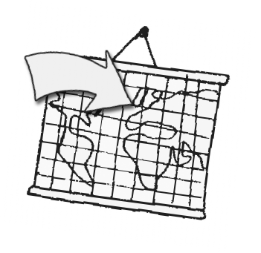

The stories I know in English

The songs I can sing in English

The videos/DVDs/cartoons I’ve watched in English
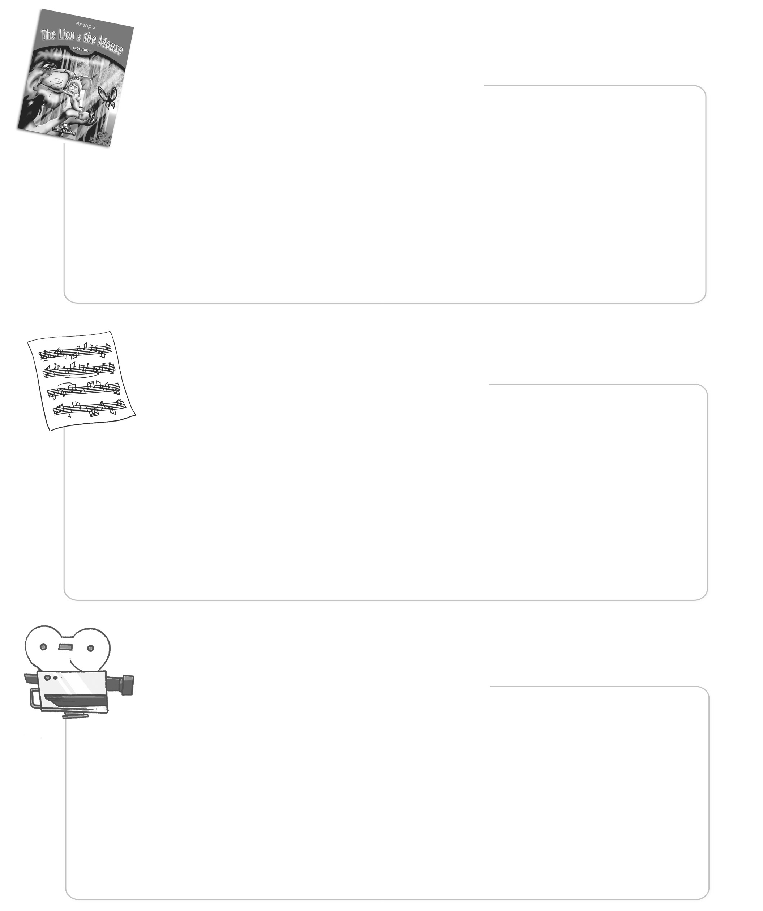

NOW I CAN!

Here is what you will be able to do in English after the second year. Every now and then, for instance once a month, you will need to check your progress in the English language. For this reason you should use a pencil so that you can change and/or add things as you go along.You can use the following code:

Very well: ✓✓✓ OK: ✓✓ Not very well: ✓

Listening

I can ...
- understand and follow orders and instructions. ................
- connect what I hear to a picture, object, etc. ................
- understand a simple dialogue about topics that I know. ................
- understand songs and chants and accompany them
with mime and gestures. ................
- understand simple sentences that describe me. ................
- understand simple questions about me and my experiences. ................
- understand simple illustrated stories, fairy tales, etc. ................
- understand other people when they speak slowly and clearly. ................

Reading

I can ...
- connect words to pictures. ................
- choose words from a list to complete dialogues, texts, etc. ................
- understand simple illustrated stories, fairy tales, etc. ................
- understand and follow simple instructions. ................
- understand simple texts about other cultures. ................
- understand simple words and sentences to play a game. ................
- find information from a simple text about topics that I know. ................

- understand simple sentences, short paragraphs, etc. ................
- understand simple written messages, notices, posters, etc. ................

Speaking

I can ...
- greet other people and introduce myself. ................
- ask for things I need in the classroom. ................
- give simple information about myself
(e.g. food, favourite season, favourite animal, etc). ................
- give simple descriptions
(e.g. food preferences, weekly activities, invitations, etc). ................
- talk about what I can see in a picture. ................
- sing a song or a chant. ................
- ask and answer simple questions in English. ................
- take part in a conversation about topics I know. ................

Writing

I can ...
- copy words, sentences without making mistakes. ................
- write names of food, seasons, animals, etc. ................
- write basic words, sentences said by my teacher
or classmates. ................
- organise information in sentences or simple paragraphs. ................
- write short, simple sentences and paragraphs about
my meals, my activities, my birthday, etc.

FUTURE PLANS!
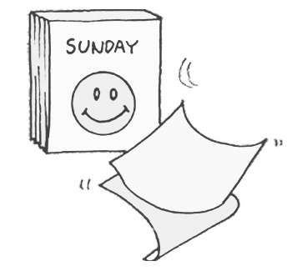

What would you like to do in the future to improve your English? How can you learn more about other people and other countries? Choose and write.You can also use your own ideas.

I WOULD LIKE ...

  - read English stories, magazines, etc
  - watch English films, programmes, etc
  - listen to English songs
  - talk to English people

  - use the Internet
  - write to people from other countries
  - visit other countries
  - find information about other countries and cultures

My dossier
Find out which month has got the most birthdays. Ask your family and friends.

Month Name

January: ........................................................................

February: ........................................................................

March: ........................................................................

April: ........................................................................

May: ........................................................................

June: ........................................................................

July: ........................................................................

August: ........................................................................

September: ........................................................................

October: ........................................................................

November: ........................................................................

December: ........................................................................

Игна О. Н. Журнал «Вестник Томского государственного педагогического университета» Выпуск№ 10 (125) / 2012

